统计分：描述性统计、推断性统计

文章《笔记：深入浅出统计学 -思维导图》
https://blog.csdn.net/weixin_43598392/article/details/90725482

文章目录
- 1 信息图形化：第一印象
- 2 集中趋势的量度：中庸之道
- 3 分散性与变异性的量度：强大的“距”
- 4 概率计算：把握机会
- 5 离散概率分布的运用：善用期望
- 6 排列与组合：排序、排位、排
- 7 几何分布、二项分布及泊松分布：坚持离散
- 8 正态分布的运用：保持正态
- 9 再谈正态分布的运用：超越正态
- 10 统计抽样的运用：抽取样本
- 11 总体和样本的估计：进行预测
- 12 置信区间的构建：自信地猜测
- 13 假设检验的运用：研究证据
- 14 χ² 分布：继续探讨
- 15 相关与回归：我的线条如何？

1 信息图形化：第一印象
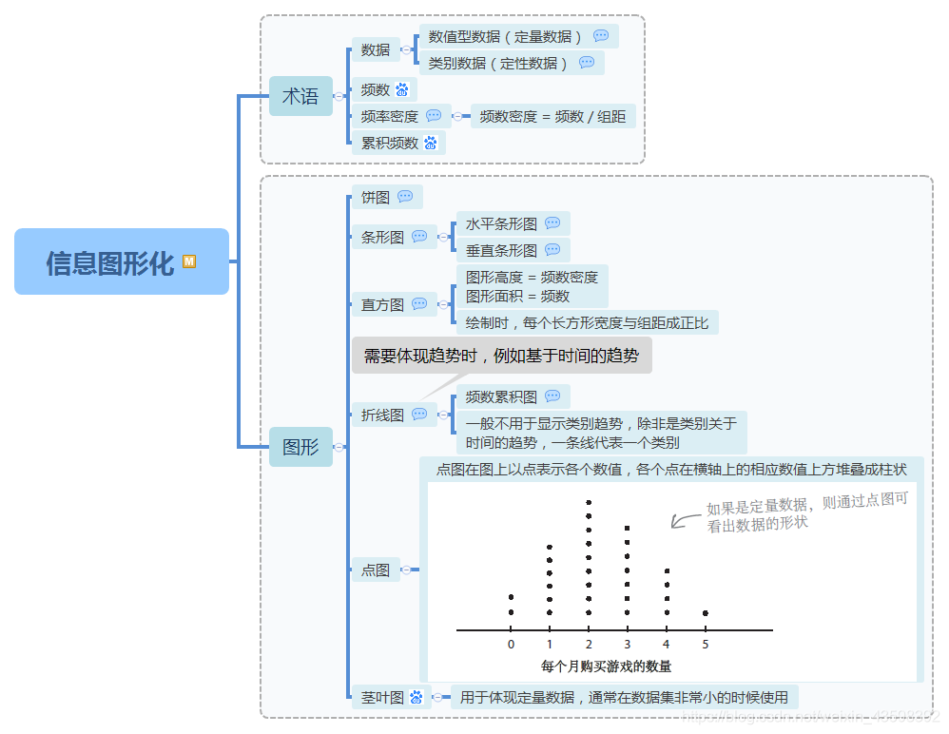

2 集中趋势的量度：中庸之道
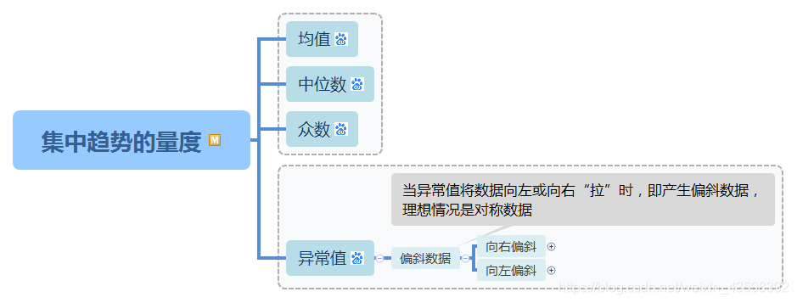

3 分散性与变异性的量度：强大的“距”
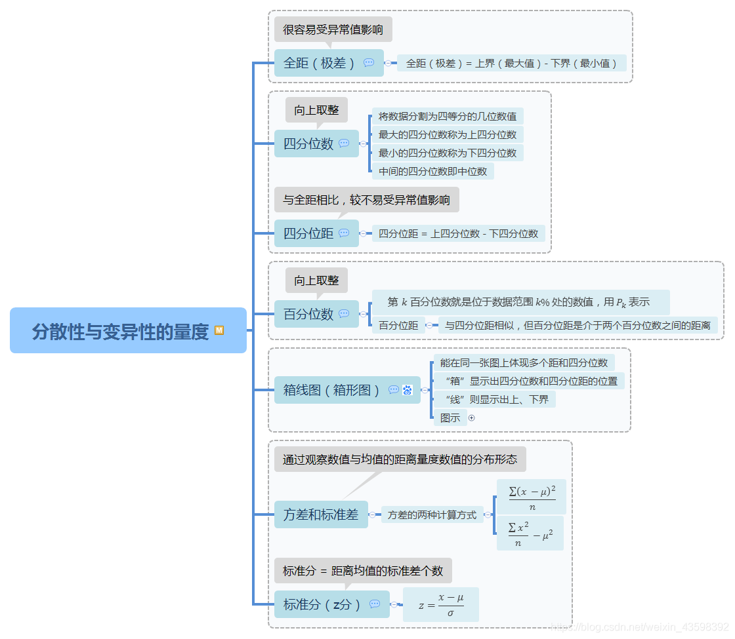

4 概率计算：把握机会
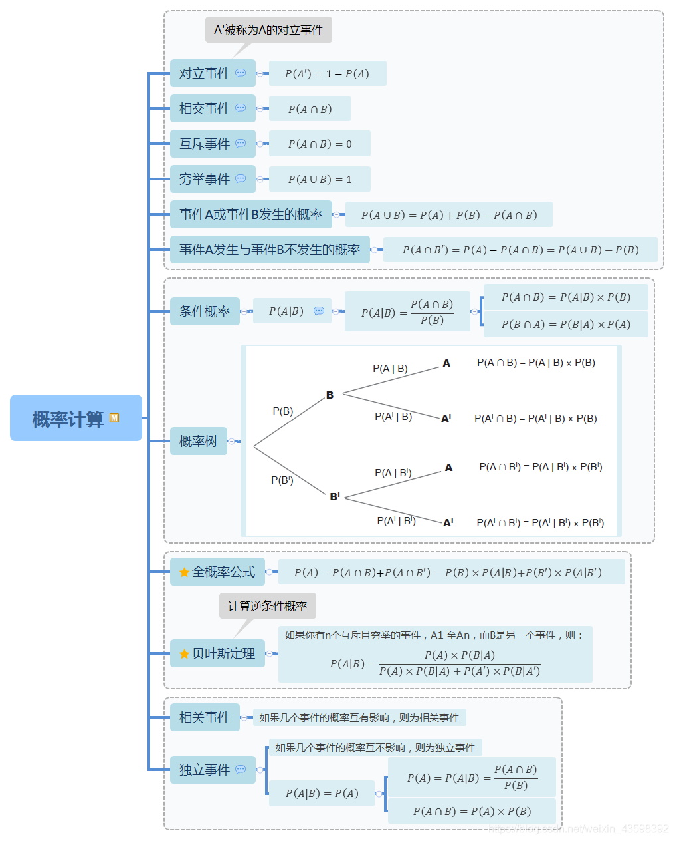

5 离散概率分布的运用：善用期望
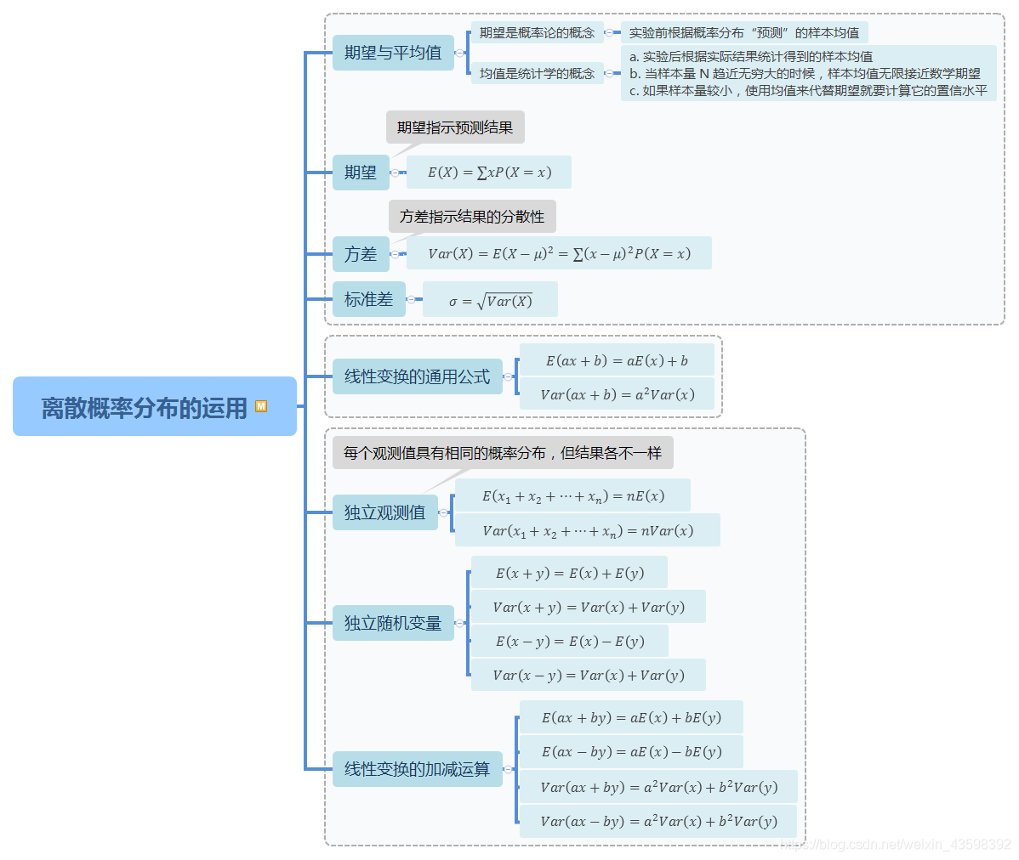

6 排列与组合：排序、排位、排
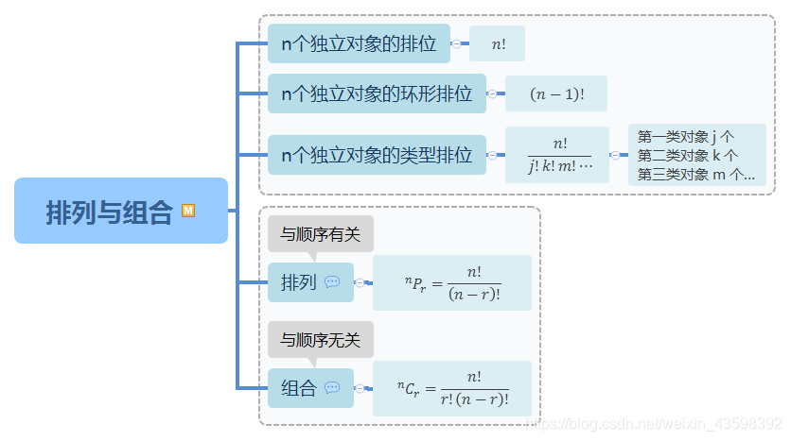

7 几何分布、二项分布及泊松分布：坚持离散
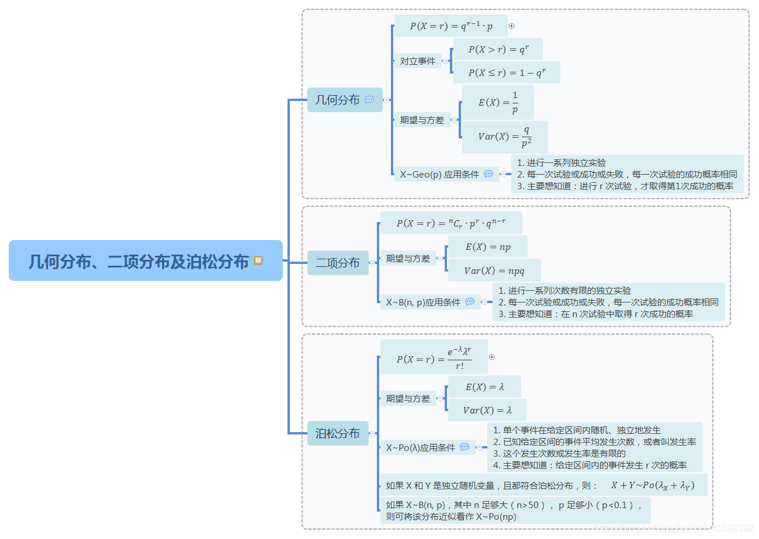

8 正态分布的运用：保持正态
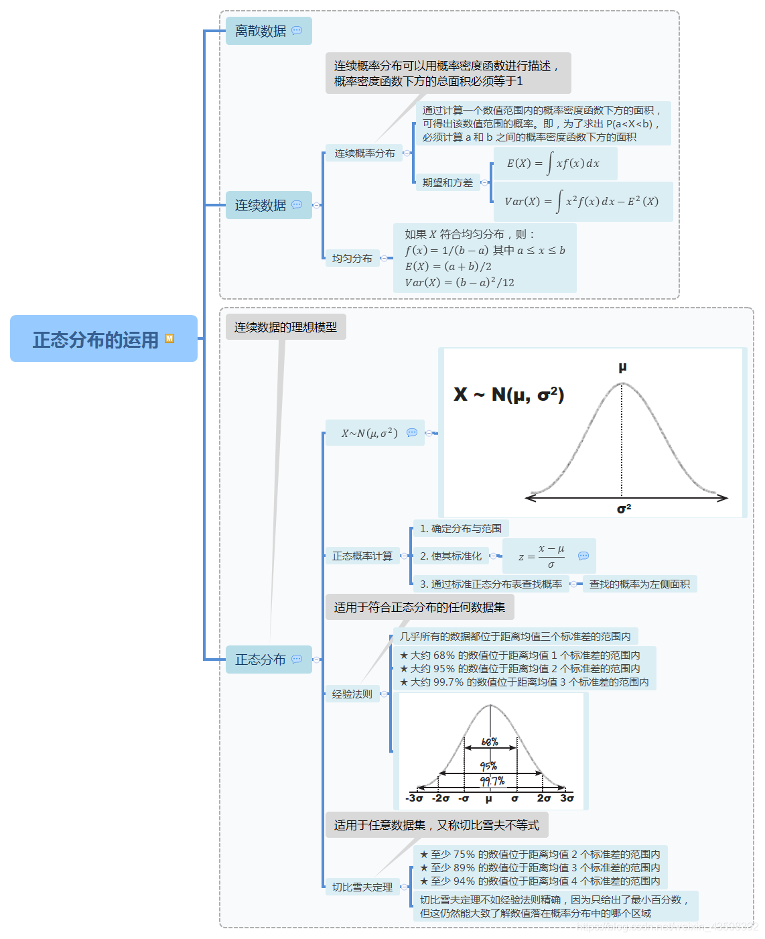

9 再谈正态分布的运用：超越正态
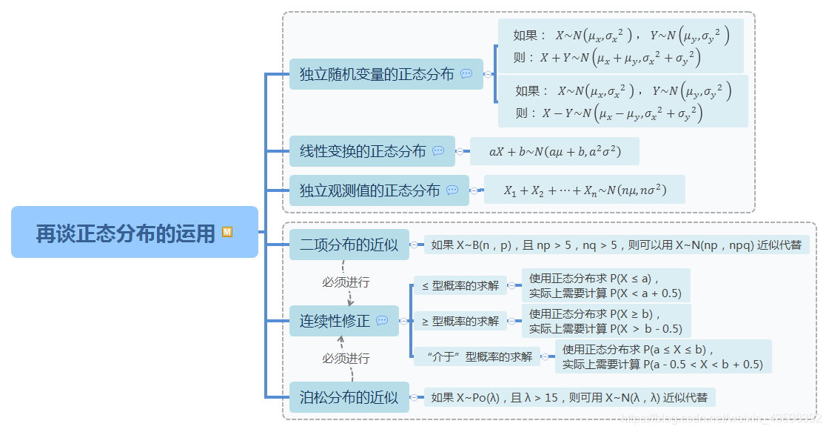

10 统计抽样的运用：抽取样本
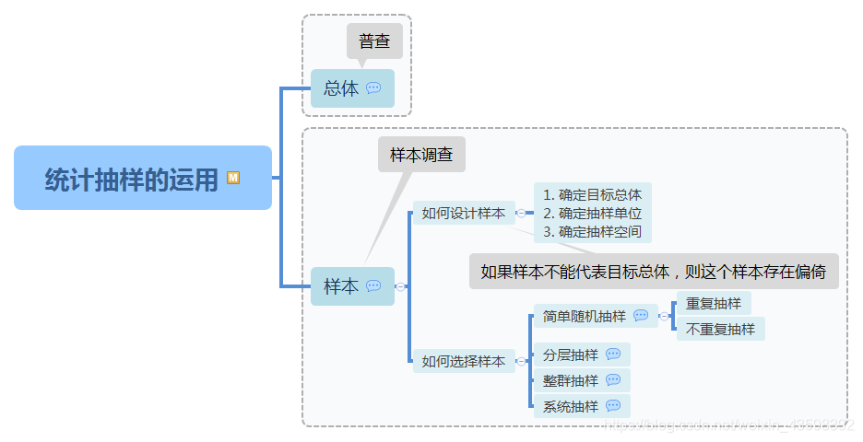

11 总体和样本的估计：进行预测
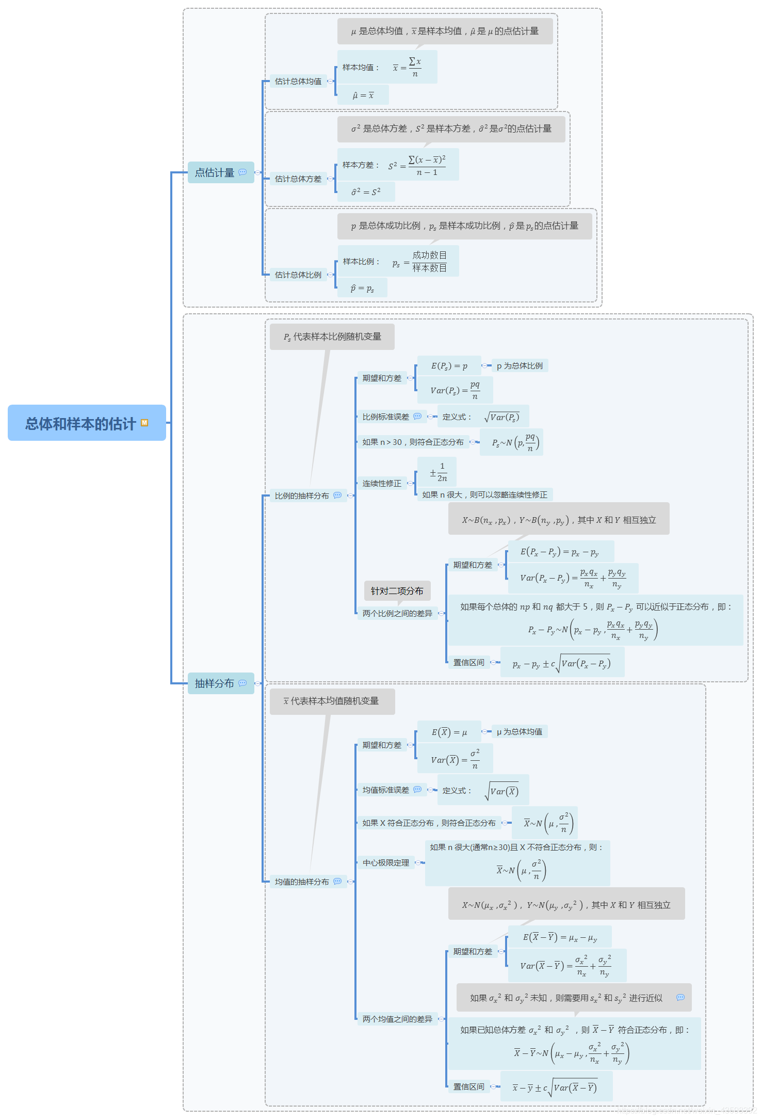

12 置信区间的构建：自信地猜测
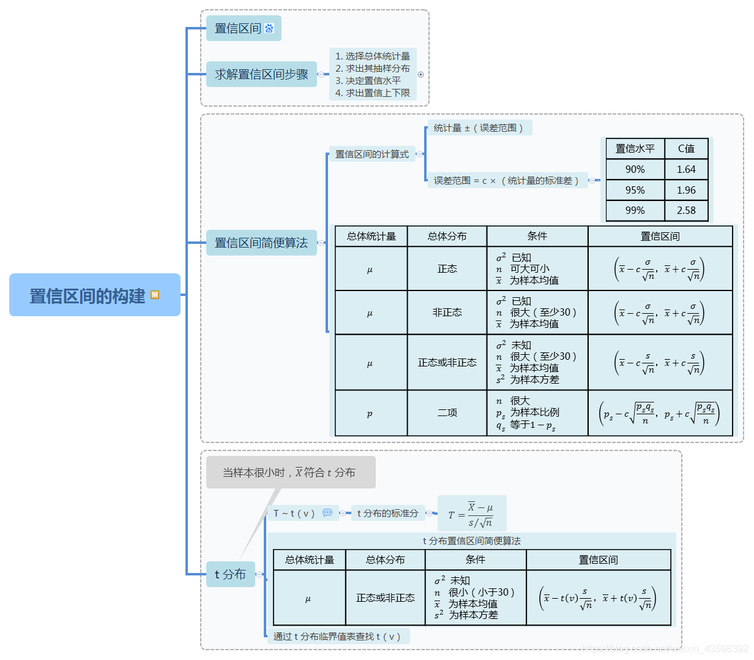

13 假设检验的运用：研究证据
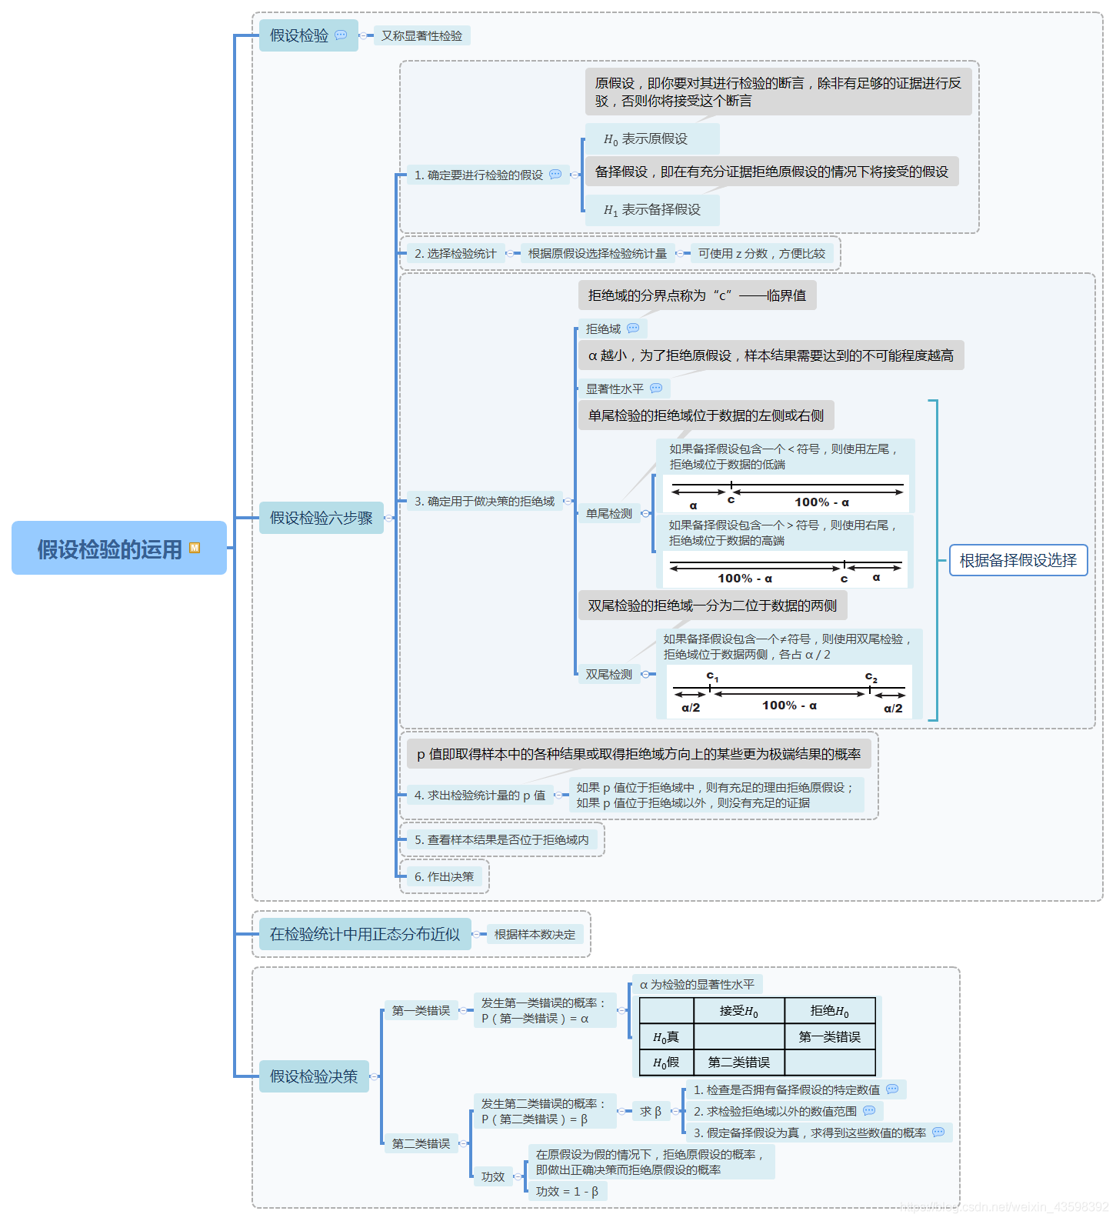

14 χ² 分布：继续探讨
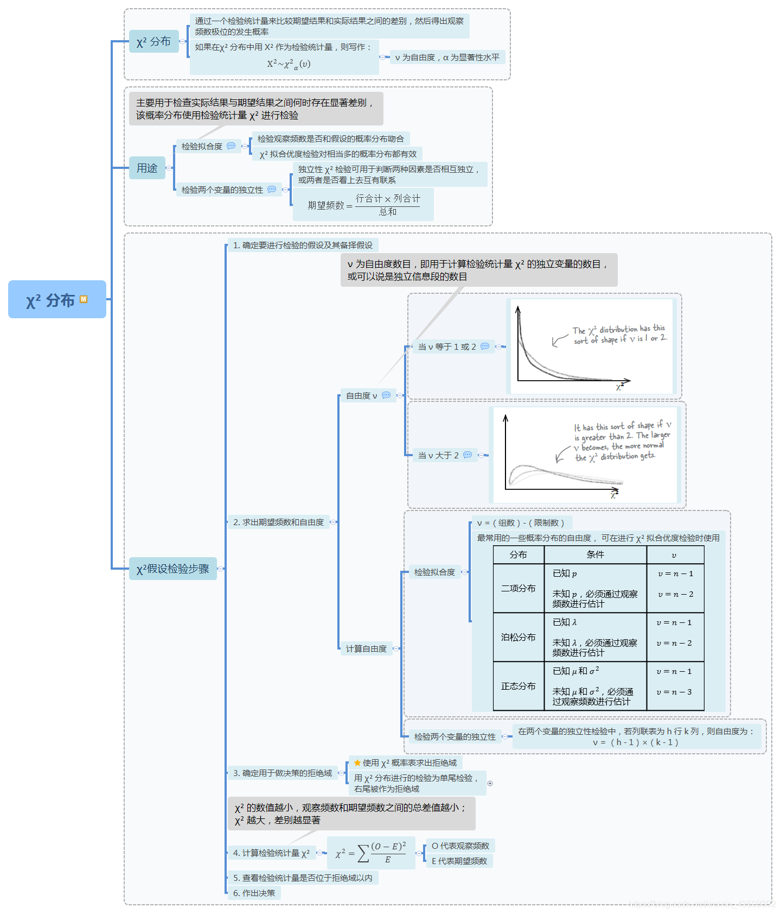

15 相关与回归：我的线条如何？
